HOẠT ĐỘNG TRẢI NGHIỆM STEM: ĐƯỜNG GẤP KHÚC LINH HOẠT
THÔNG TIN VỀ HOẠT ĐỘNG TRẢI NGHIỆM STEM
Lớp 2 |  | Thời lượng: 2 - 3 tiết
Thời điểm tổ chức: Sau khi học sinh đã có thể nhận biết được điểm, đoạn thẳng, đường cong, đường thẳng, đường gấp khúc, ba điểm thẳng hàng và hình tứ giác thôn g qua hình ảnh trực quan.
Mô tả hoạt động trải nghiệm STEM:
Hoạt động trải nghiệm STEM tạo điều kiện cho học sinh thực hành sử dụng vật thật, thực hành theo gợi ý để tạo ra một đường gấp khúc linh hoạt nghĩa là có thể dùng nó để biểu diễn nhiều đường gấp khúc khác nhau và cũng có thể dùng để biểu diễn nhiều hình tứ giác có hình dạng khác nhau, góp phần thực hiện yêu cầu cần đạt cho hoạt động trải nghiệm trong môn Toán liên quan khi ôn tập, củng cố kiến thức hình học cơ bản. Bên cạnh đó, hoạt động giúp học sinh làm quen với vật liệu và thao tác kĩ thuật để tạo sản phẩm có sự lặp lại của hình cơ bản, năng lực hợp tác theo nhóm để hoàn thành sản phẩm.
NỘI DUNG TÍCH HỢP
Môn học | Yêu cầu cần đạt
Toán | – Nhận biết được điểm, đoạn thẳng, đường cong, đường thẳng, đường gấp khúc, ba điểm thẳng hàng thông qua hình ảnh trực quan.  – Nhận dạng được hình tứ giác thông qua việc sử dụng bộ đồ dùng học tập cá nhân hoặc vật thật.
Mĩ thuật | – Lựa chọn được dụng cụ, vật liệu để thực hành.  – Nhận ra được cùng một chủ đề có thể sử dụng chất liệu hoặc hình thức tạo hình khác nhau.  – Tạo được sản phẩm có sự lặp lại của hình cơ bản.  – Trả lời được các câu hỏi: Sản phẩm dùng để làm gì? Dùng như thế nào?
I. Yêu cầu cần đạt (của hoạt động trải nghiệm)
– Nhận biết được điểm, đoạn thẳng, đường cong, đường thẳng, đường gấp khúc, ba điểm thẳng hàng thông qua hình ảnh trực quan.
– Nhận biết được hình tứ giác thông qua việc sử dụng bộ đồ dùng học tập cá nhân hoặc vật thật.
– Lựa chọn được dụng cụ, vật liệu để làm đường gấp khúc linh hoạt.
– Nhận ra được cùng một chủ đề có thể sử dụng chất liệu hoặc hình thức tạo hình khác nhau (dùng đường gấp khúc linh hoạt để tạo ra nhiều hình khác nhau).
– Tạo được sản phẩm có sự lặp lại của hình cơ bản (đường gấp khúc linh hoạt có sự lặp lại của các đoạn ống hút).
– Nêu được công dụng và cách sử dụng đường gấp khúc linh hoạt để mô tả một số đường đi.
– Tích cực hợp tác với các thành viên trong nhóm để hoàn thành nhiệm vụ được giao đúng thời gian quy định.
– Mạnh dạn trao đổi ý kiến của mình, tôn trọng và lắng nghe ý kiến của người khác, trung thực trong đánh giá sản phẩm các nhóm.
– Giữ gìn tốt vệ sinh lớp học, có ý thức bảo quản vật liệu và đồ dùng học tập khi tham gia hoạt động thực hành làm sản phẩm.
II. Đồ dùng dạy học
1. Chuẩn bị của giáo viên
– Các phiếu học tập và phiếu đánh giá (phụ lục);
– Nguyên vật liệu giáo viên chuẩn bị cho một nhóm học sinh:
STT | Thiết bị/Học liệu | Số lượng | Hình ảnh minh hoạ
Hoạt động thực hành dùng ống hút làm “đoạn thẳng” có độ dài thay đổi
1 | Ống hút nhựa nhiều màu | 2 cái | 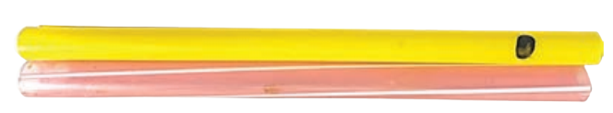
Hoạt động thực hành xỏ dây bằng que tre
1 | Ống hút nhựa nhiều màu | 1 cái
2 | Dây giày | 1 chiếc | 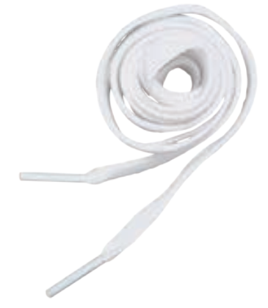
3 | Que tre | 1 chiếc | 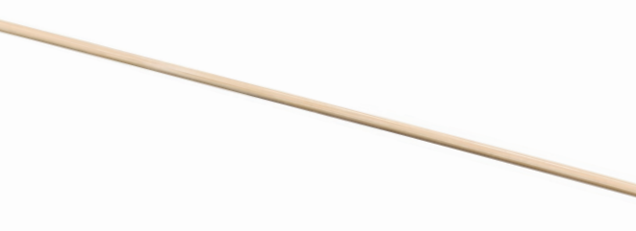
Hoạt động làm sản phẩm đường gấp khúc linh hoạt
1 | Ống hút nhựa nhiều màu | 10 cái | 
2 | Dây giày | 1 chiếc
3 | Que tre | 1 chiếc
2. Chuẩn bị của học sinh
– Giao cho mỗi nhóm học sinh tự chuẩn bị một số nguyên vật liệu như sau:
STT | Thiết bị/Học liệu | Số lượng | Hình ảnh minh hoạ
1 | Băng dính trong | 1 cuộn | 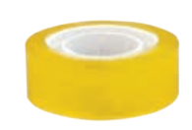
2 | Kéo | 1 cái | 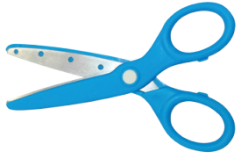
3 | Bút lông màu | 1 bộ | 
III. Các hoạt động dạy học chủ yếu
1. Hoạt động 1. Mở đầu (Xác định vấn đề)
a) Khởi động
– Học sinh nghe câu chuyện STEM về giải pháp sử dụng lối đi có dạng đường gấp khúc khi xếp hàng ở SHS trang 20.
– Học sinh quan sát hình 1 ở SHS trang 20 về lối đi có dạng đường gấp khúc và tiếp nhận câu hỏi: Vì sao khi xếp hàng theo đường gấp khúc thì sẽ xếp được nhiều người hơn?
b) Giao nhiệm vụ
– Học sinh được yêu cầu đọc to các tiêu chí của sản phẩm đường gấp khúc linh hoạt ở phần Thử thách STEM trong SHS trang 21.
2. Hoạt động 2: Trải nghiệm STEM
a) Hoạt động thực hành dùng ống hút làm “đoạn thẳng” có độ dài thay đổi
– Học sinh làm việc theo nhóm, nhận vật liệu là hai đoạn ống hút cùng loại, khác màu và có độ dài bằng nhau, một bút lông màu, thước và kéo.
– Học sinh được yêu cầu quan sát và thực hành theo các bước hướng dẫn ở hình 3 trang 21 của SHS. Hoạt động thực hành này giúp giúp di chuyển ống hút này trượt trong ống hút kia để kéo dài, thu ngắn ống hút ghép một cách dễ dàng.
Lưu ý: Giáo viên cần nhắc nhở học sinh cắt ống hút theo đường thẳng và chỉ cắt đến điểm được đánh dấu một cách cẩn thận và chậm rãi, không được cắt hết ống hút.
b) Hoạt động thực hành xỏ dây bằng que xiên tre
– Học sinh tiếp tục làm việc theo nhóm, nhận một bộ vật liệu là 1 ống hút, 1 que tre, 1 sợi dây và 1 đoạn băng dính trong (que xiên tre dài hơn độ dài ống hút).
– Học sinh được yêu cầu quan sát và thực hành có hướng dẫn theo các bước ở hình 4 SHS trang 22. Hoạt động thực hành này giúp giúp các đoạn ống hút có thể gập lại hoặc duỗi ra một cách linh hoạt nhờ dây nối.
3. Hoạt động 3: Luyện tập và vận dụng
a) Đề xuất và lựa chọn giải pháp
– Học sinh được quan sát một đường gấp khúc linh hoạt do giáo viên chuẩn bị sẵn (giống như ở hình 5 SHS trang 23) và được yêu cầu trả lời các câu hỏi để tìm hiểu về vật liệu, số lượng đoạn, cách thay đổi độ dài và cách nối các đoạn của đường gấp khúc.
– Học sinh thảo luận nhóm để hoàn thành phiếu học tập số 1 (phụ lục 1).
– Học sinh đại diện nhóm trình bày ý tưởng thực hiện đường gấp khúc linh hoạt dựa trên kết quả đã thảo luận ở phiếu học tập 1.
b) Chế tạo mẫu, thử nghiệm và đánh giá
– Mỗi nhóm nhận các nguyên vật liệu theo kết quả thảo luận nhóm, tiến hành phân công nhiệm vụ (phiếu học tập 2) và làm đường gấp khúc linh hoạt theo phương án của nhóm.
– Trong khi học sinh làm sản phẩm, giáo viên nhắc nhở các nhóm giữ vệ sinh, cẩn thận khi sử dụng kéo và que xiên tre, kiểm tra đường gấp khúc linh hoạt của nhóm thực hiện đã đúng yêu cầu hay chưa (nếu chưa thì cần điều chỉnh những gì). Giáo viên có thể đề nghị các nhóm học sinh dùng đường gấp khúc để tạo nhiều tứ giác khác nhau.
c) Chia sẻ, thảo luận và điều chỉnh
– Sau khi các nhóm học sinh hoàn thành đường gấp khúc linh hoạt, giáo viên đề nghị các nhóm lần lượt cử đại diện lên trước lớp giới thiệu sản phẩm đường gấp khúc linh hoạt do nhóm thực hiện, đồng thời biểu diễn một tứ giác rồi biến đổi thành nhiều hình khác nhau.
– Giáo viên tuyên dương các nhóm có sản phẩm đạt đủ các tiêu chí, khích lệ các nhóm có khó khăn hay có kết quả còn hạn chế và đặt câu hỏi định hướng cho học sinh tìm nguyên nhân, tìm giải pháp chỉnh sửa (nếu có).
– Giáo viên tổ chức cho các nhóm tự đánh giá (phiếu đánh giá).
– Giáo viên hỏi thêm: Ngoài các hình tứ giác, đường gấp khúc linh hoạt có thể tạo ra những hình dạng nào khác?
– Từ kết quả trả lời của học sinh, giáo viên viên gợi ý hướng cải tiến - sáng tạo: Tự làm một đường gấp khúc linh hoạt có 6 đoạn bằng nhau và thử dùng sản phẩm đó biểu diễn các số điện tử từ 0 đến 9.
– Giáo viên có thể giới thiệu một vài thông tin về ứng dụng của đường gấp khúc trong cuộc sống hằng ngày.

IV. Phụ lục
1. Phiếu học tập 1 – Ý tưởng thiết kế đường gấp khúc linh hoạt
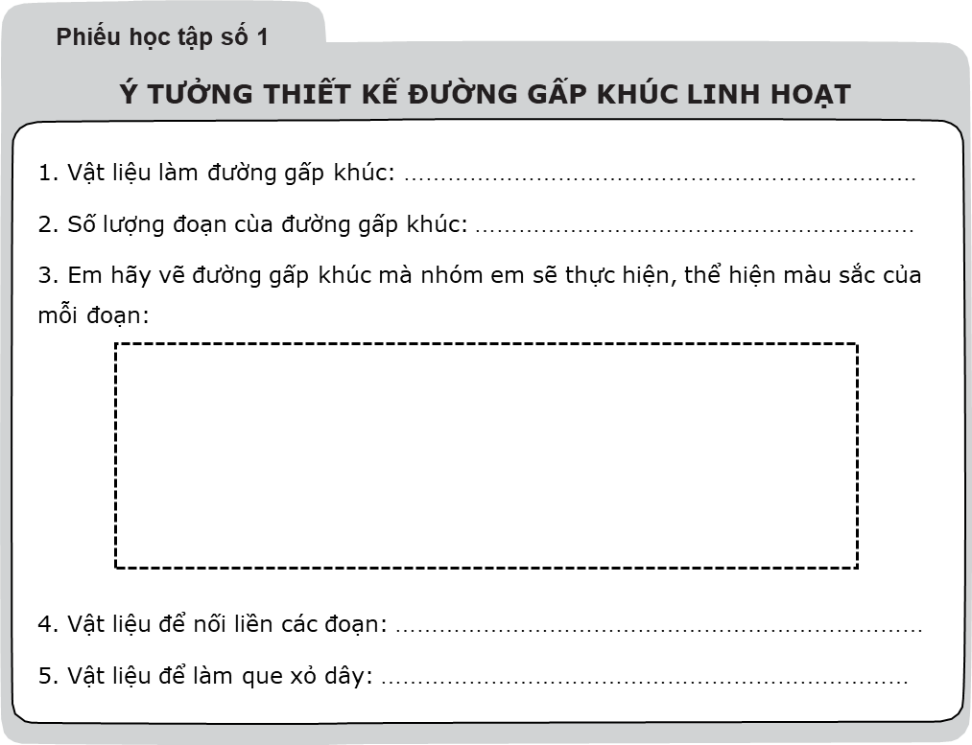

2. Phiếu học tập 2 – Phân công nhiệm vụ cho các thành viên trong nhóm
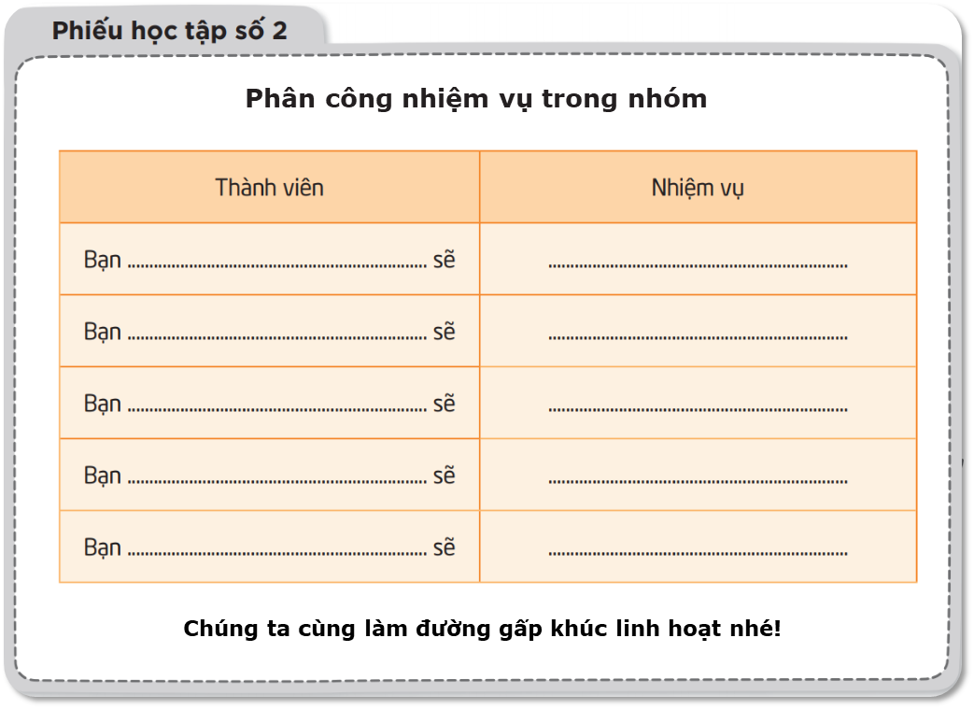

3. Phiếu đánh giá
Em muốn cảm ơn các bạn cùng em làm đường gấp khúc linh hoạt.
